|  |
| --- |
| BeatTech株式会社 |
| 会社管理System（仮名） |
| 要件定義書【仮】 |

|  |
| --- |
| 鈕・ラウ・松浦  2019年7月1日 |

内　容

**1. はじめに** 2

1.1. 本文書の位置付け 2

1.2. システムの目的 2

1.3. システムの概要 2

**2. システム要件** 3

2.1. システム化の範囲 3

2.2. システム動作環境 4

2.2.1. サーバ環境 4

2.2.2. クライアント環境 4

2.2.3. 開発環境 4

2.3. 機能要件 0

2.3.1. 要件ID の形式 0

2.3.2. 要件一覧 0

2.3.3. 要件詳細 3

2.4. 非機能要件 0

2.4.1. 性能要件 0

2.4.2. セキュリティ要件 0

2.5. 運用要件 0

**3. 更新履歴** 0

**4. 確認必要事項** 1

# **1. はじめに**

## 1.1. 本文書の位置付け

本文書は、会社管理システム（以下、「本システム」）に関する要件を記す。（具体的な名前は検討中です）

## 1.2. システムの目的

本システムは、社内人事部に関するHR（Human Resources system）管理を手軽に行う手段を提供する。

## 1.3. システムの概要

本システムは、PC／スマートフォン（及びタブレット）から利用できるシステムとする。

本システムは、システムに登録されたユーザのみが利用できる。ユーザは社員ユーザと管理ユーザに分かれる。また管理ユーザは親管理ユーザと子管理ユーザに分かれる。このシステムには複数の管理項目があり、親管理ユーザは全ての項目を管理できる。子管理ユーザは親管理ユーザから与えられた項目のみ管理できる。社員ユーザは、勤務表、月報及び社内申請書、報告書類などを提出することができる。管理ユーザは、一般ユーザ向けの機能に加え、社員情報管理及び報告書類や申請書の審査をする機能を利用できる。

# **2. システム要件**

## 2.1. システム化の範囲

本システムでは、以下の機能を実装する。

1. ログイン機能 … ユーザのログイン/ログアウトのみでシステムの管理を行う機能
2. 会社情報管理機能 … 組織構成及び規定、協定など情報の閲覧、管理を行う機能
3. 契約書管理機能 … 採用計画書の作成及び社員契約書情報の閲覧、管理を行う機能
4. 勤務管理機能 … 社員出、退勤情報及び休暇申請情報の閲覧、管理を行う機能
5. 財務管理機能 … 会社経費申請書及び給与情報の閲覧、管理を行う機能
6. 社員情報管理機能 … システム利用者情報の閲覧、管理を行う機能
7. 社員研修管理機能 … 研修内容に関する目標、内容など情報の閲覧、管理を行う機能
8. 人事制度管理機能 … 社員に関する昇格及び評価票など情報の閲覧、管理を行う機能
9. 福利厚生管理機能 … 厚生労働省発表された制度など情報の閲覧、管理を行う機能
10. 権限管理機能 … 親管理ユーザから管理項目に関する権限の管理を行う機能

## 2.2. システム動作環境

本システムは以下に記す環境で動作することを想定する。

### 2.2.1. サーバ環境

|  |  |
| --- | --- |
| OS | CentOS 6.0 以降 |
| Webサーバ | Tomcat |
| データベース | MySQL 5.6 |

### 2.2.2. クライアント環境

|  |  |
| --- | --- |
| Windows | Internet Explorer, Mozilla Firefox, Chrome の最新版 |
| Mac OS X | Safari, Chrome, Firefox の最新版 |
| スマートフォン/タブレット | Safari, Android Browser の最新版 |

### 2.2.3. 開発環境

|  |  |
| --- | --- |
| 開発環境 | Tomcat |
| 開発言語 | JAVA（JDK1.8） |
| フレームワーク | SpringBoot+Hibernate |
| データベース | MySQL |
| Webフレームワーク | Bootstrap（v4.3） |

## 

## 2.3. 機能要件

### 2.3.1. 要件ID の形式

機能要件には以下の形式に従ってID と編号を割り振り管理する。

### 2.3.2. 要件一覧

|  |  |  |  |  |
| --- | --- | --- | --- | --- |
| 機能 | 要件ID | 編号 | 要件 | 対象ユーザ |
| ログイン  機能 |  |  | ログインしたユーザのみがシステムの機能を利用できる。 | 全ユーザ |
| 会社構成管理機能 |  |  | 会社組織情報及び規定、協定の管理（登録／編集／削除）ができる。 | 管理ユーザ |
|  |  |  |  |  |
| 契約書管理機能 |  |  | 採用計画書の管理（登録／編集／削除）ができる。 | 管理ユーザ |
|  | 社員契約書情報（作成／編集／削除）ができる。 | 管理ユーザ |
|  |  |  |  |  |
|  |  |  |  |  |
| 勤務管理  機能 |  |  | 全員の勤務表の管理（**基本情報の設定、編集、一覧、ファイル出力**）ができる。 | 管理ユーザ |
|  | 勤務表に関する申請書（休み申請書、慶事報告書など）の**一覧**、**審査**ができる。 | 管理ユーザ |
|  | 日常報告書の**一覧、審査**ができる。 | 管理ユーザ |
|  | 該当ユーザ毎日の**出、退勤の記録**を作成する。 | 全ユーザ |
|  | 日常報告書**作成、編集、提出、削除**ができる。 | 全ユーザ |
|  | 勤務表に関する申請書類の**作成、編集、提出、削除**ができる。 | 全ユーザ |
|  |  |  |  |  |
| 財務管理  機能 |  |  | 現金精算依頼書、交通費精算書、経費使用申請書、通勤交通費精算書、資格取得祝金申請、金銭借入申込書（作成／編集／削除）ができる。 | 全ユーザ |
|  | 現金精算依頼書、交通費精算書、経費使用申請書、通勤交通費精算書、資格取得祝金申請、金銭借入申込書を審査ができる。 | 管理ユーザ |
|  |  |  |  |  |
| 社員情報  管理機能 |  |  | 社員基本情報の作成、編集、削除ができる。 | 管理ユーザ |
|  | 自己紹介（作成／編集／削除）ができる。  （自分作成した自己紹介のみ） | 全ユーザ |
| 社員研修管理機能 |  |  | 研修スケジュール表、プライバシーマーク、企画書（作成／編集／削除）ができる。 | 管理ユーザ |
| 人事制度管理機能 |  |  | 昇格・昇進・昇給申請書、人事評価票（作成／編集／削除）ができる。  （自分作成した申請書、評価票のみ） | 全ユーザ |
|  | 昇格・昇進・昇給申請書、人事評価票を審査ができる。 | 管理ユーザ |
| 福利厚生管理機能 |  |  | サークル活動申請書、育児・介護休業に関する申請書（作成／編集／削除）ができる。  （自分作成したサークル活動申請書のみ） | 全ユーザ |
|  | サークル活動申請書、育児・介護休業に関する申請書を審査ができる。 | 管理ユーザ |
|  | お部屋探しの支援、サークル活動支援、選択制退職金積立制度（登録／編集／削除）ができる。 | 管理ユーザ |
| 権限管理  機能 |  |  | 管理項目の権限を与える | 親管理ユーザ |

### 2.3.3. 要件詳細

1. ログイン機能（RQ-1）
2. 会社構成管理機能（RQ-2）
3. 契約書管理機能（RQ-3）
4. 勤務管理機能（RQ-4）

* 全員の勤務表の管理（No-01、No-04）

勤務表の一覧、作成：（以下全ての画像は「RecoRU」と「rakumo」の項目を参考しながら作成する）

**出勤、退勤、外出、帰社、徹夜**などを設定し、押すと**該当時刻**と該当ユーザ**現在の場所**情報を登録する。

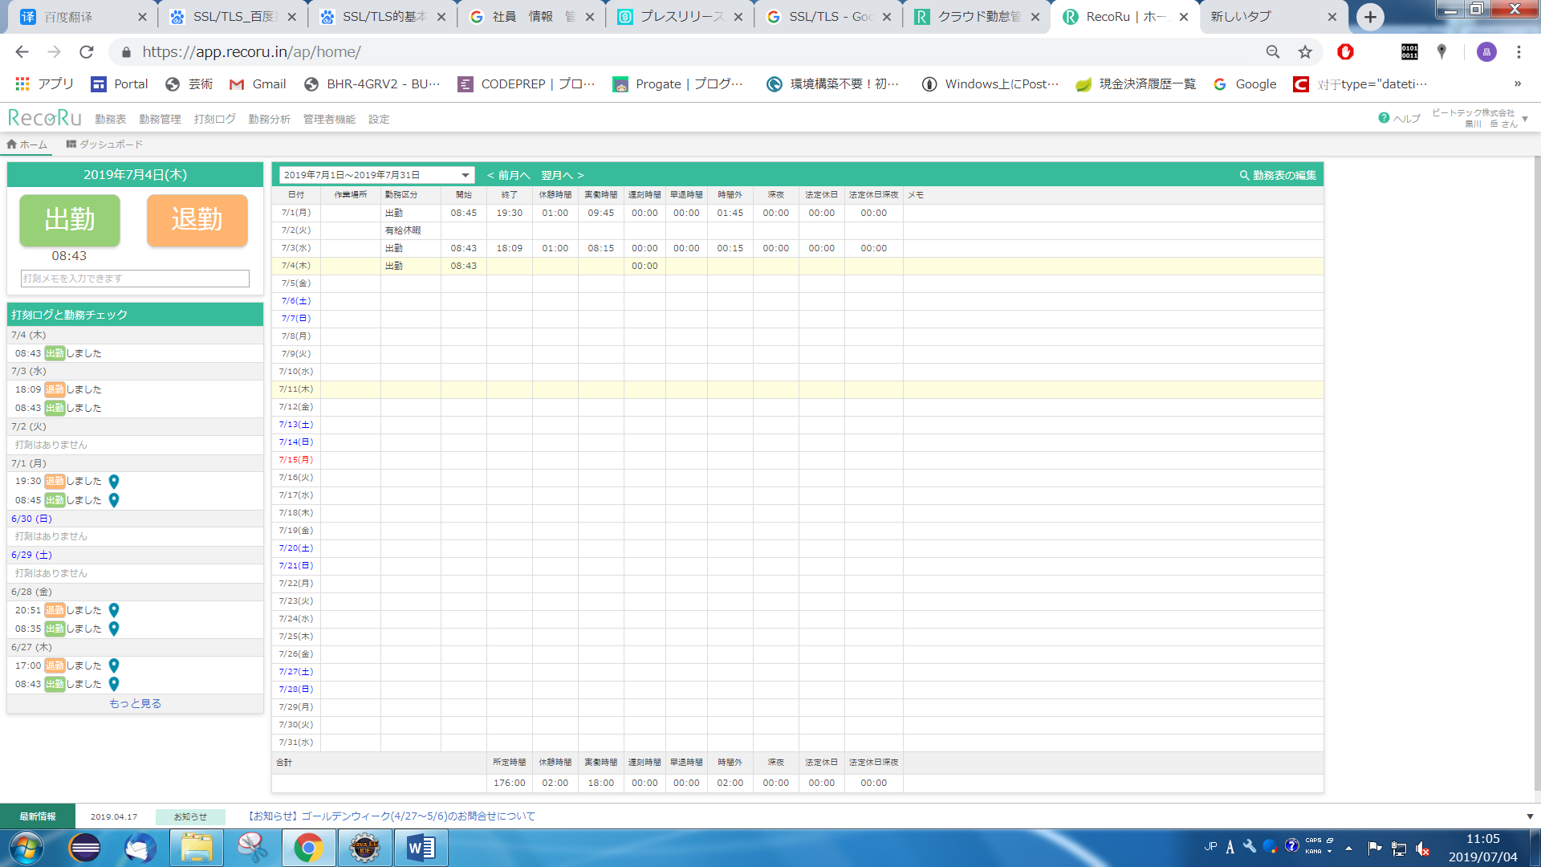

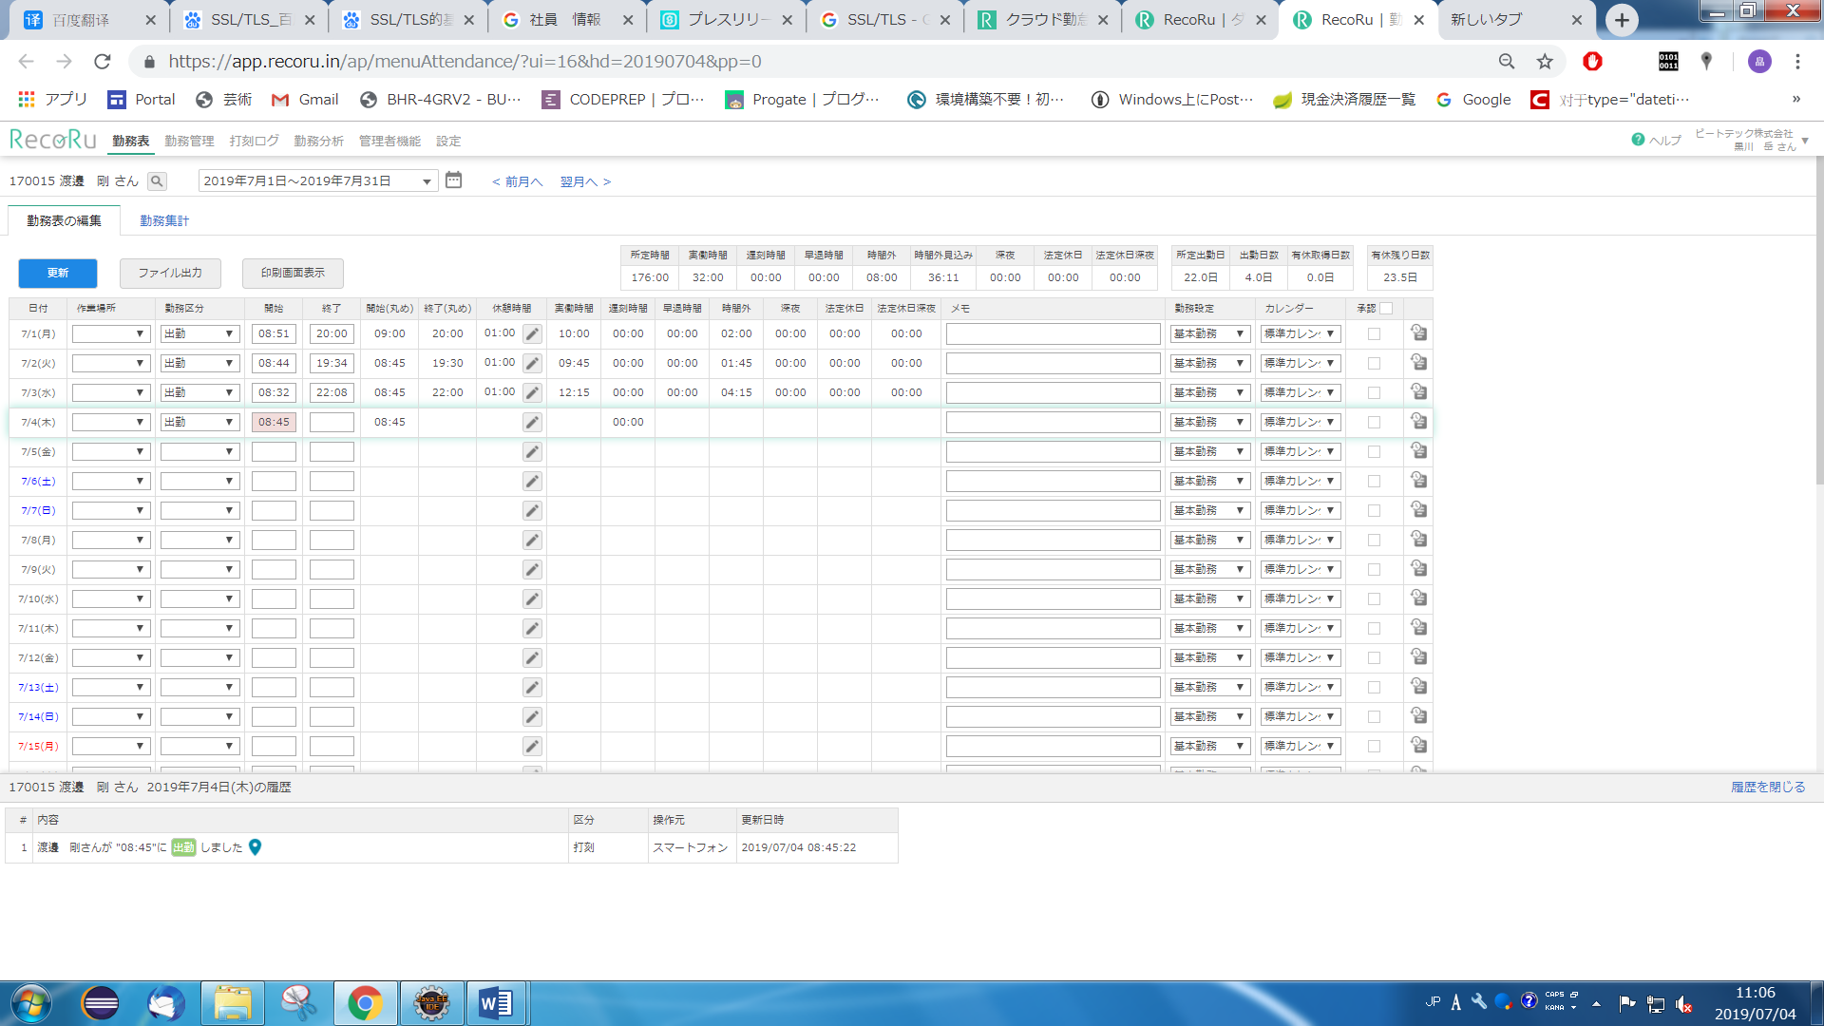





設定、編集：勤務設定（基本勤務、10時勤務、遅刻免除など）、所属グロープなど；

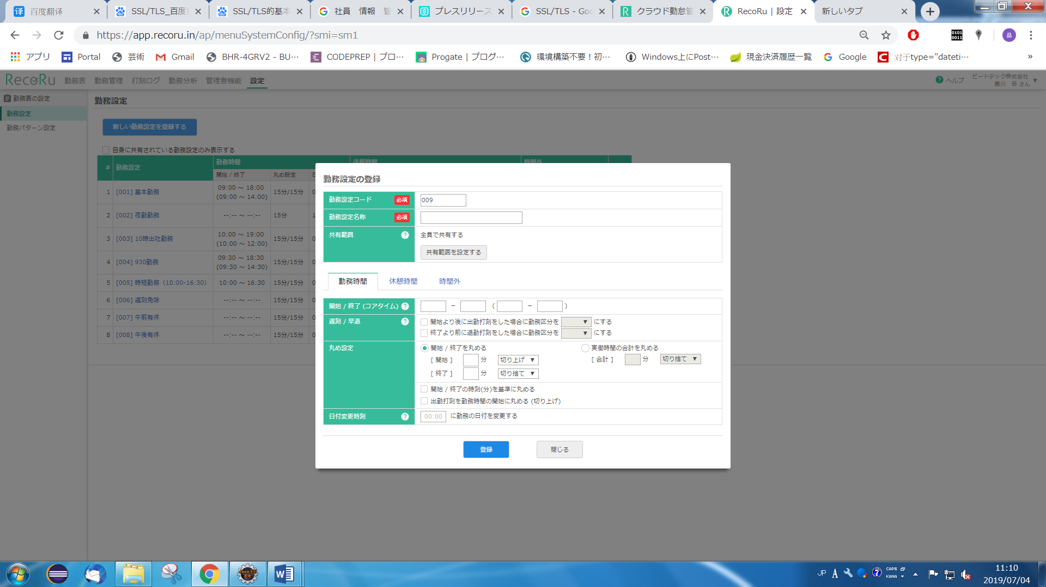

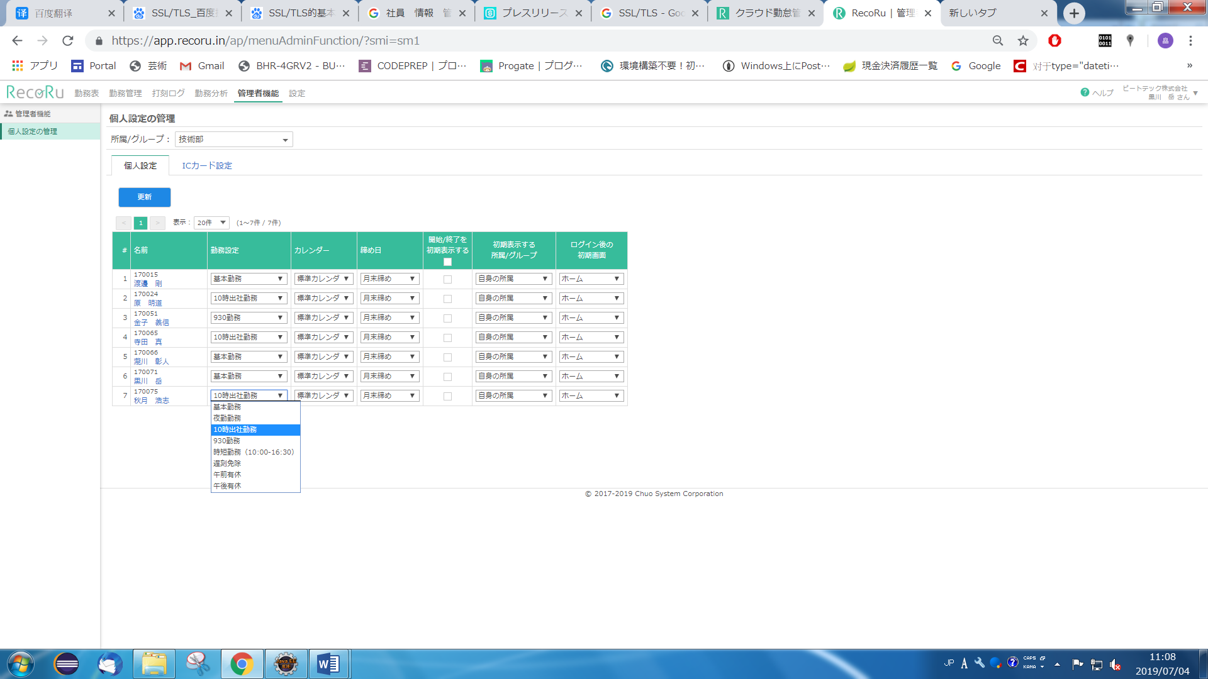

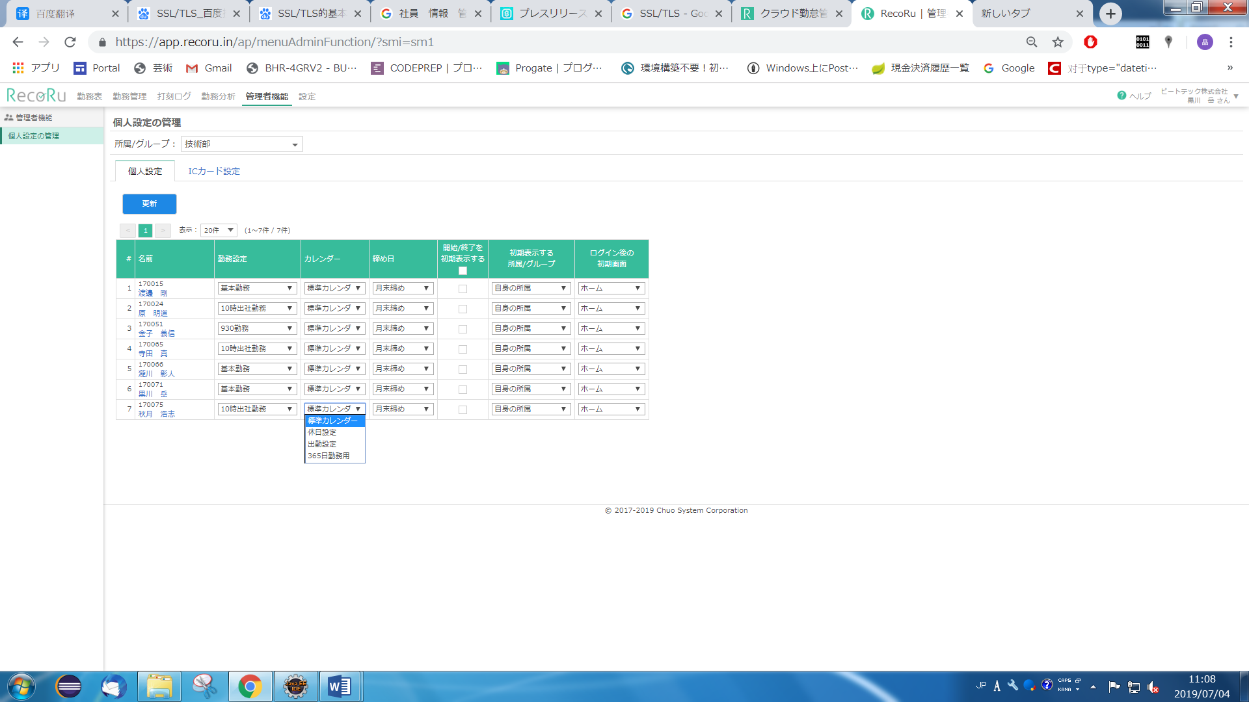

勤務表に関する「打刻一覧」や「勤務分析」「勤務集計」などの一覧：

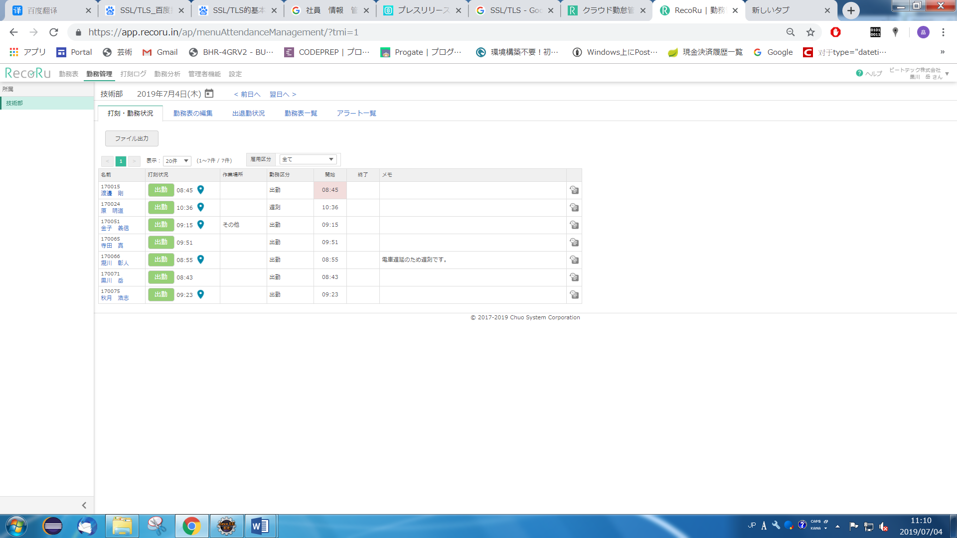

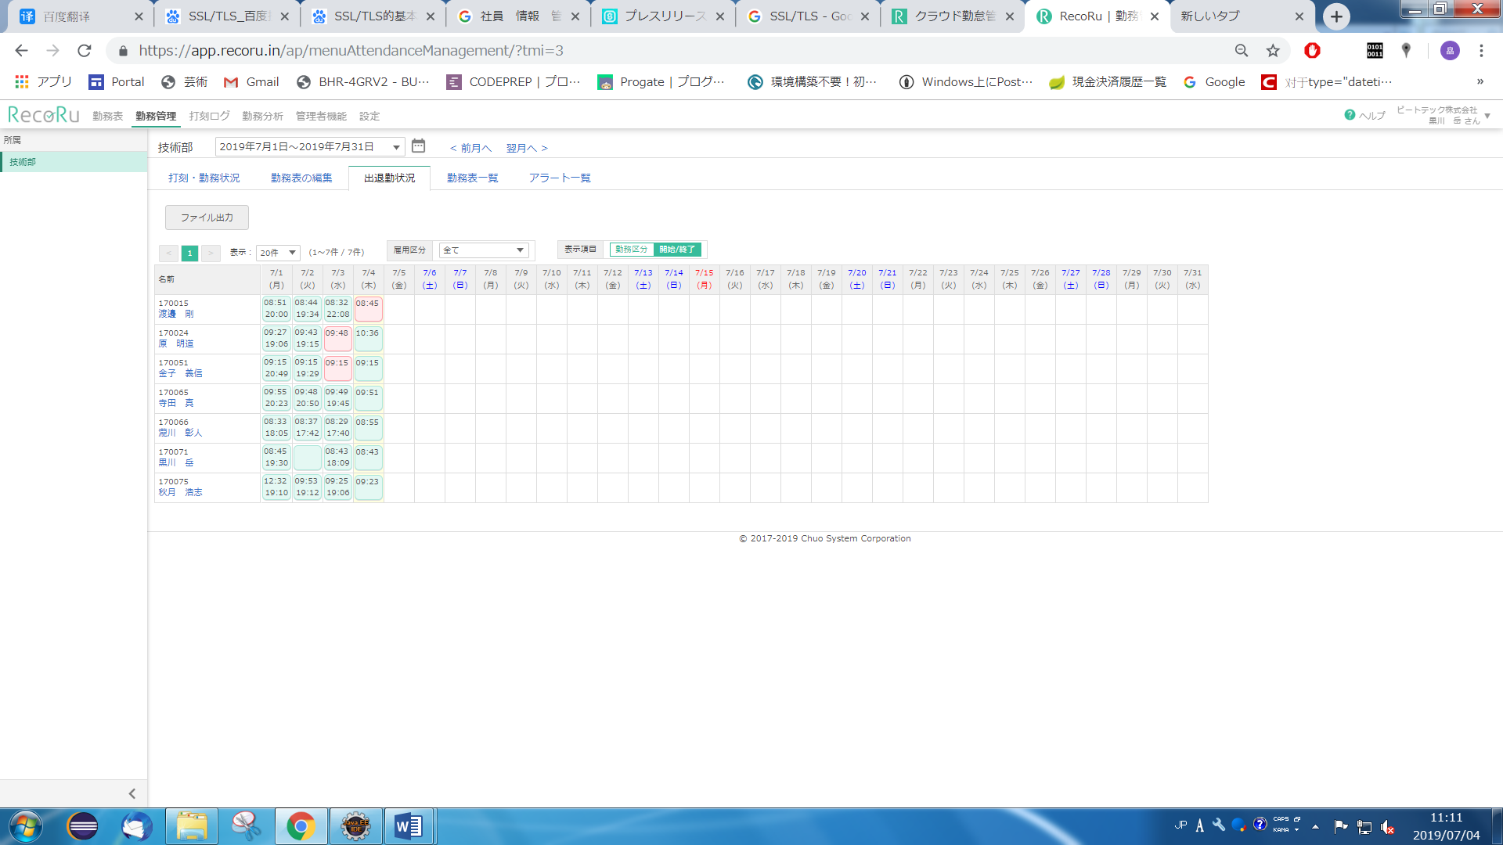

ファイル出力：CSVファイルを出力する；

* 勤務表に関する申請書の**作成、提出、一覧**、**審査**（No-02、No-06）

申請書の**作成、一覧：**

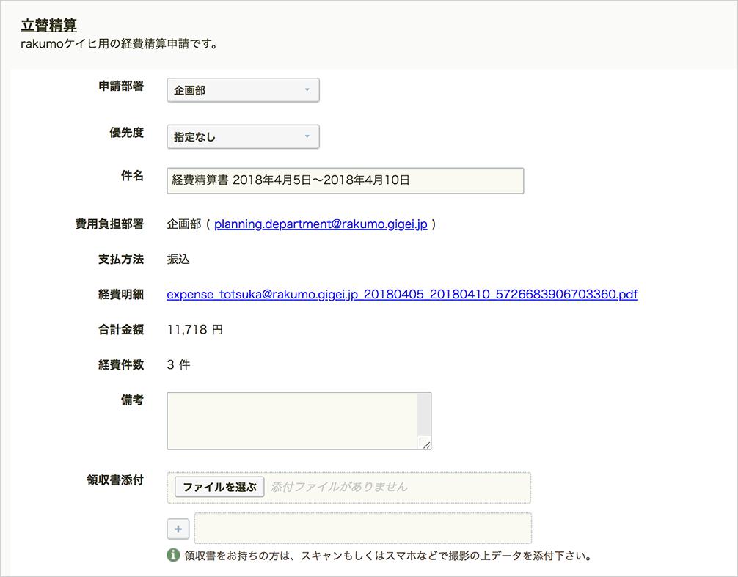

申請書の**審査：**項目は優先状態や申請区分などに分かれる。

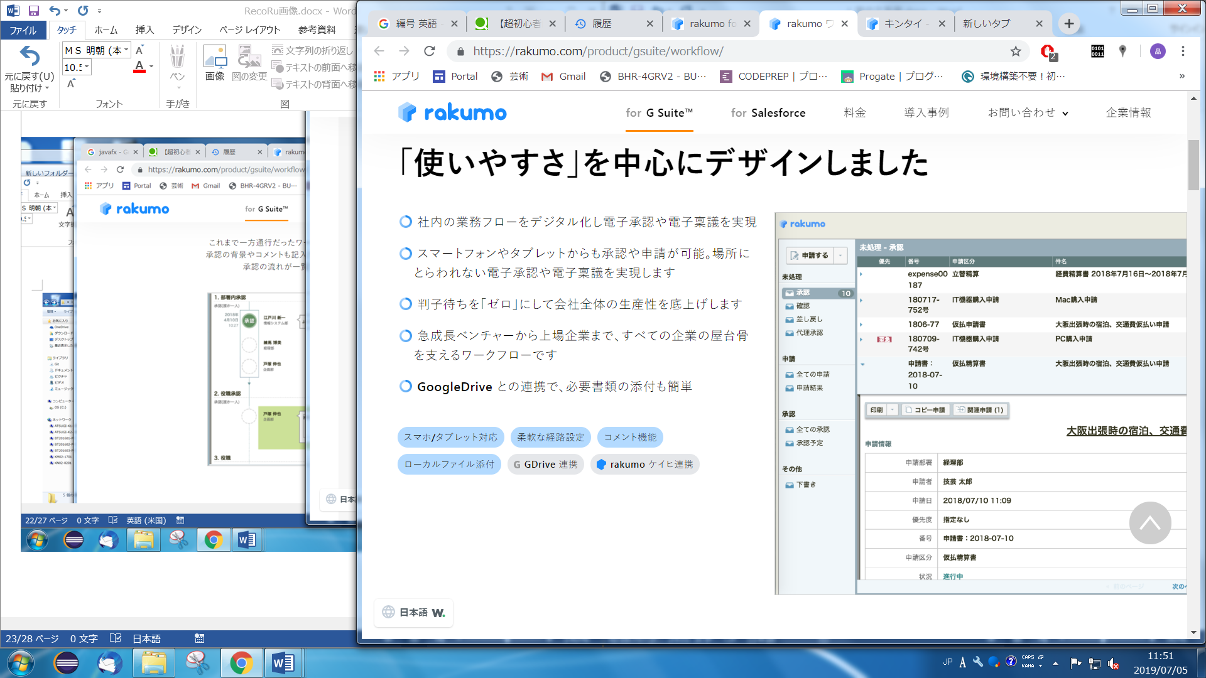

**承認、却下、返信**ができる。（課長―部長―社長。最終の「承認」をされたら、**勤務表と連動する**データが変更される）

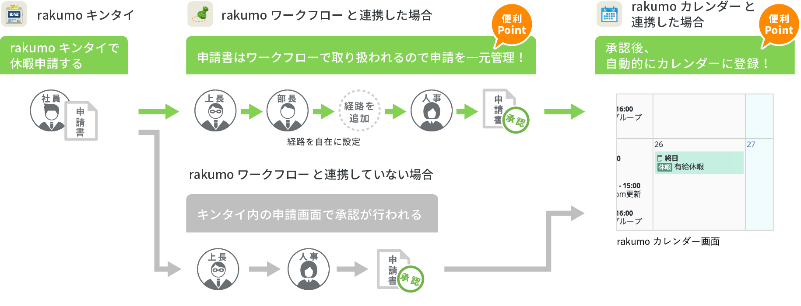

**申請書の一覧と状況の確認。**

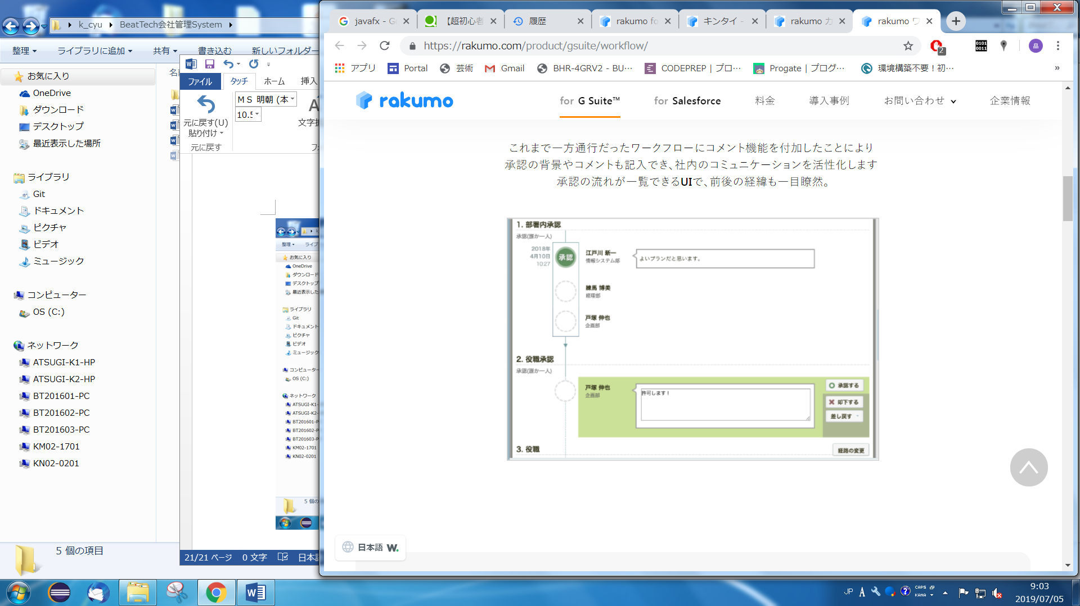

* 日常報告書の**作成、一覧、審査**（No-03、No-05）

報告書は日、週、月、年報から設定された形で**作成、一覧、審査**（例：**承認、却下、返信**ができる）

|  |  |
| --- | --- |
| https://support.rakumo.com/rakumo-support/wp/wp-content/uploads/report-of-a-claim.png | https://support.rakumo.com/rakumo-support/wp/wp-content/uploads/report-of-a-claim.png |

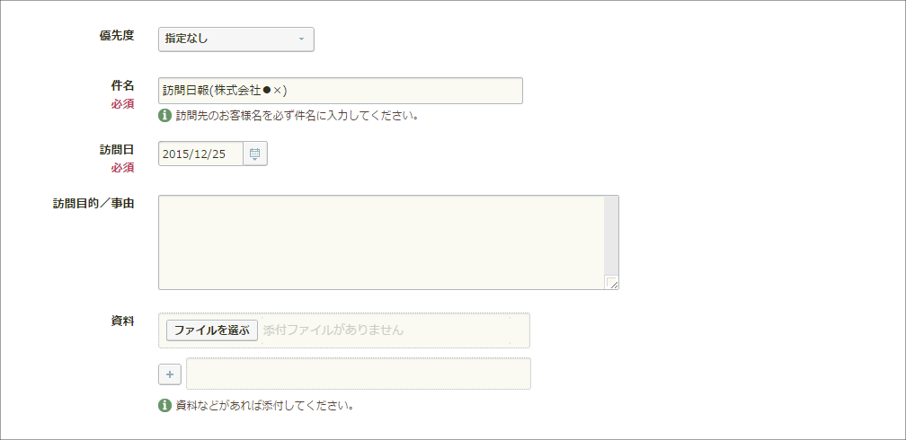

1. 財務管理機能（RQ-5）
2. 社員情報管理機能（RQ-6）
3. 社員研修管理機能（RQ-7）

* 社員基本情報の作成、編集、削除（No-01）

|  |  |
| --- | --- |
|  |  |

1. 人事制度管理機能（RQ-8）
2. 福利厚生管理機能（RQ-9）
3. 権限管理機能（RQ-10）

## 

## 2.4. 非機能要件

### 2.4.1. 性能要件

システムのレスポンスは5 秒以内とする。

### 2.4.2. セキュリティ要件

Web クライアントとWeb サーバ間の通信にて個人情報が含まれる場面ではSSL 通信を利用する。

SSL 通信の適用対象：

● 全ての画面

## 2.5. 運用要件

サーバ上では、定期的にデータベースおよびシステム関連ファイルのバックアップの作成を行う。

● バックアップデータは夜間のバッチ処理によりサーバ上に生成する。

● 最大7 日分のバックアップを保存し、7 日前以前のデータは自動的に削除する。

# **3. 更新履歴**

|  |  |  |
| --- | --- | --- |
| 日付 | 編集者 | 内容 |
| 2019年7月02日 | 鈕、ラウ、松浦 | 第1.0 版作成 |
|  |  |  |
|  |  |  |

# **4. 確認必要事項**

◆　ウェブサイトサーバー配置；

◆　HRに関して現在の管理手段；

◆　データの保管場所；